PROPUESTA DE SITIO WEB SPA

ESCUELA : TECNOLOGÍAS DE LA INFORMACIÓN
CARRERA : COMPUTACIÓN E INFORMÁTICA
CURSO : DESARROLLO DE ENTORNOS WEB
PERÍODO : 2026
CICLO : SEGUNDO

Instituto de Educación

Superior Privado
CIBERTEC

Título de proyecto:

Diseño y Desarrollo de una Página Web SPA (Aplicación de Página Única) para una tienda de venta de carcasas para celulares

Integrante:

JIMÉNEZ BROWN, IÑIGO DIEGO

Sección:

Carrera: COMPUTACIÓN E INFORMÁTICA

Docente: SERGIO FABRICIO SAENS MACETA

2026

CONTENIDO

- Resumen

El presente proyecto consiste en el desarrollo de una aplicación web para una tienda dedicada a la venta de carcasas para teléfonos celulares mediante un sistema de comercio electrónico. La aplicación se desarrolla bajo la arquitectura SPA (Single Page Application o Aplicación de Página Única), permitiendo una navegación rápida, dinámica y sin recargas completas de la página.

La plataforma ofrecerá a los usuarios la posibilidad de explorar un catálogo de productos, consultar información detallada, agregar artículos a un carrito de compras y realizar pedidos en línea. Con este proyecto se busca mejorar la experiencia del cliente, ampliar el alcance comercial de la tienda y facilitar el proceso de compra desde cualquier dispositivo con acceso a Internet.

- Introducción

El crecimiento del comercio electrónico ha transformado la forma en que las personas adquieren productos, haciendo indispensable que los negocios cuenten con plataformas digitales eficientes y accesibles. En este contexto, una tienda especializada en la venta de carcasas para celulares requiere una solución que permita a sus clientes conocer los productos disponibles y realizar compras de manera sencilla y segura.

Este proyecto propone el desarrollo de una aplicación web basada en la arquitectura SPA (Single Page Application) para implementar un sistema de ventas en línea. Gracias a esta arquitectura, la aplicación carga una sola vez y actualiza únicamente el contenido necesario durante la navegación, ofreciendo una experiencia más fluida, tiempos de respuesta reducidos y una interacción más dinámica.

Además de presentar el catálogo de productos, la plataforma integrará un carrito de compras que permitirá a los usuarios seleccionar varios artículos antes de confirmar su pedido, optimizando el proceso de compra y mejorando la experiencia del cliente.

- Justificación del proyecto

Actualmente, los consumidores buscan realizar compras en línea de forma rápida y cómoda, utilizando dispositivos móviles o computadoras. Por ello, contar con una plataforma de comercio electrónico representa una ventaja competitiva para cualquier negocio.

El desarrollo de una aplicación web SPA con funcionalidades de carrito de compras permitirá a la tienda ofrecer una experiencia de usuario moderna, reduciendo los tiempos de carga y facilitando la navegación entre los diferentes productos. Asimismo, el sistema permitirá organizar los productos, administrar el carrito de compras y simplificar el proceso de adquisición de las carcasas.

La implementación de esta solución contribuirá a incrementar la visibilidad de la tienda, ampliar su mercado, mejorar la atención al cliente y aumentar las oportunidades de venta mediante un canal digital disponible las 24 horas del día.

- Objetivos

Objetivo General

Desarrollar una aplicación web SPA para una tienda de venta de carcasas para celulares que permita la comercialización de productos en línea mediante un catálogo interactivo y un carrito de compras, brindando una experiencia de usuario rápida, intuitiva y eficiente.

Objetivos Específicos
- Diseñar una interfaz atractiva, intuitiva y adaptable a dispositivos móviles y de escritorio.
- Implementar una arquitectura SPA para mejorar la velocidad y fluidez de la navegación.
- Desarrollar un catálogo de productos con información detallada de cada carcasa.
- Implementar un carrito de compras que permita agregar y eliminar productos antes de finalizar el pedido.
- Incorporar funciones de búsqueda y filtrado para facilitar la localización de productos.
- Optimizar el rendimiento de la aplicación para mejorar la experiencia del usuario durante el proceso de compra.

- Definición y alcance

Definición
El proyecto consiste en el desarrollo de una aplicación web tipo SPA para una tienda especializada en la venta de carcasas para celulares. La aplicación permitirá a los usuarios navegar por el catálogo de productos, consultar sus características, agregar artículos a un carrito de compras y gestionar un pedido en línea mediante una interfaz moderna, dinámica y de fácil uso.
La arquitectura SPA permitirá que la interacción con la plataforma sea continua y eficiente, evitando la recarga completa de las páginas y ofreciendo una mejor experiencia de navegación.

Alcance
El sistema incluirá las siguientes funcionalidades:
- Página de inicio con información de la tienda.
- Catálogo de productos organizado por modelos de celulares.
- Visualización de los detalles de cada producto.
- Carrito de compras con opciones para agregar y eliminar productos.
- Resumen del pedido antes de finalizar la compra.
- Navegación entre secciones mediante arquitectura SPA.
En esta primera versión del proyecto no se contempla:
- Integración con pasarelas de pago en línea.
- Gestión de envíos y seguimiento de pedidos.
- Facturación electrónica.
- Panel administrativo completo para la gestión del inventario.
- Sistema de autenticación y perfiles de usuarios.
- Backend.
Estas funcionalidades podrán incorporarse en futuras versiones del sistema de acuerdo con las necesidades del negocio.
Esta versión deja claro que el proyecto es una aplicación de comercio electrónico (e-commerce) y que el carrito de compras es una funcionalidad central.

- Productos y entregables
Como resultado del desarrollo del proyecto se obtendrá una aplicación web de comercio electrónico denominada CaseStore, orientada a la venta de carcasas para teléfonos celulares. El proyecto contempla los siguientes productos y entregables:
  - Mapa de navegación
El mapa de navegación representa la estructura de la aplicación y la relación entre sus principales secciones. Debido a que CaseStore utiliza una arquitectura SPA, las secciones se muestran dentro de una misma aplicación sin realizar recargas completas de la página.

Mapa de Sitio
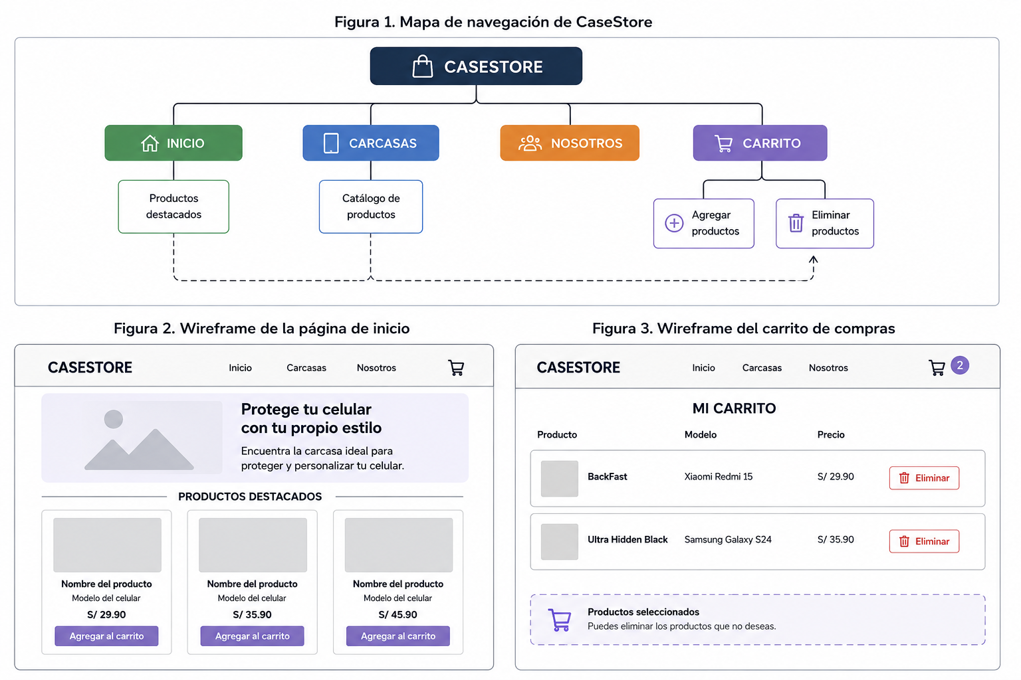

  - Wireframe
El wireframe representa la estructura visual preliminar de las principales pantallas de la aplicación. Su finalidad es definir la distribución de los elementos antes de aplicar el diseño visual definitivo.

Wireframe Página Inicio

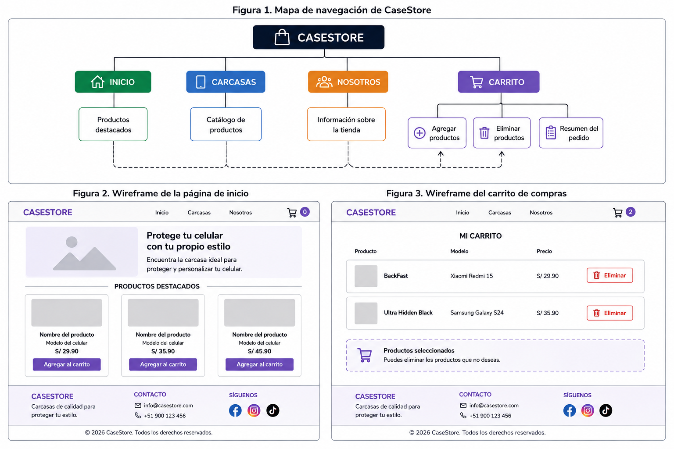

Wireframe Página Carrito


Wireframe Página Carcasas

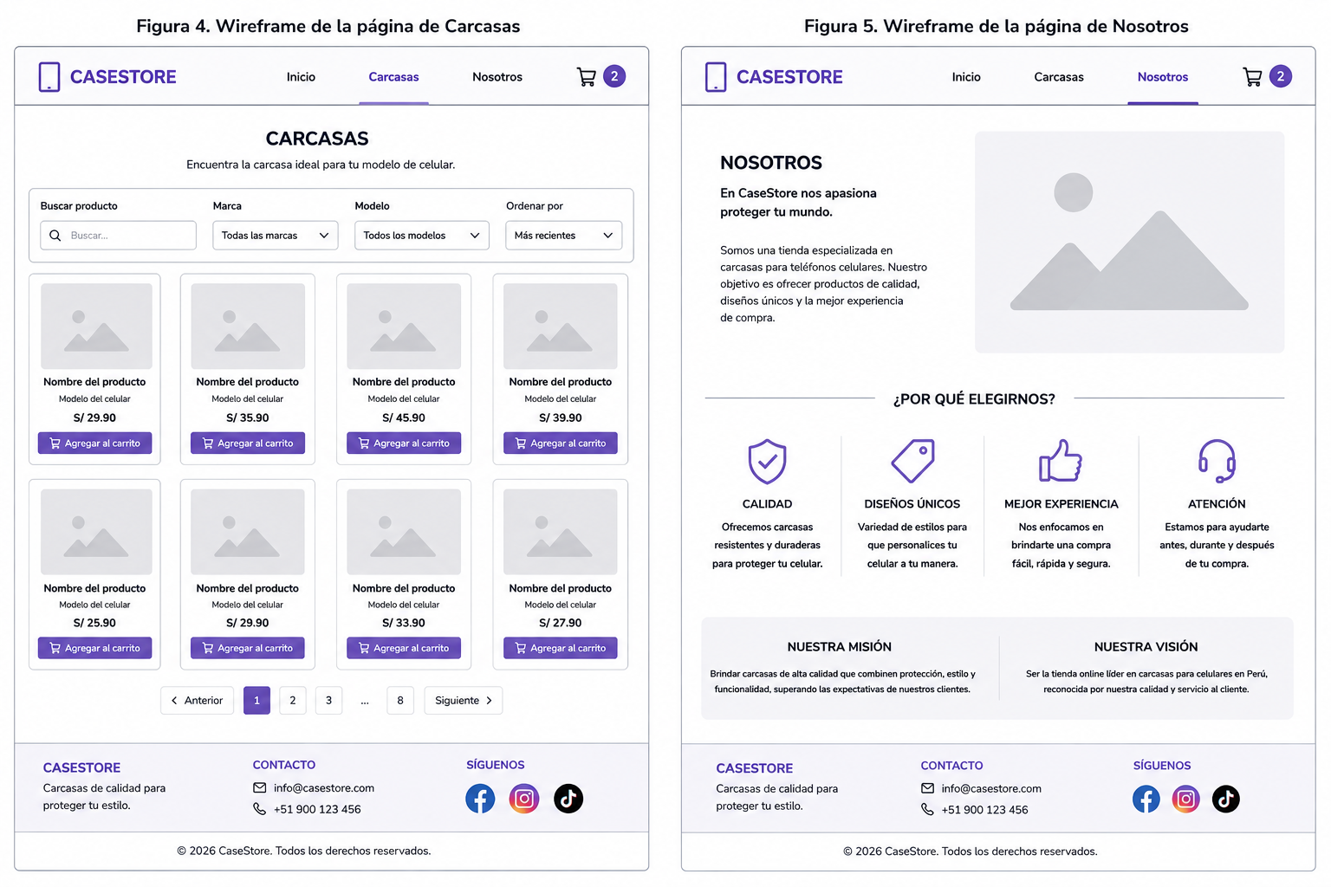

Wireframe Página Nosotros



7. Conclusiones
- El desarrollo de CaseStore permitió implementar una aplicación web orientada al comercio electrónico de carcasas para teléfonos celulares, utilizando React y una arquitectura SPA para proporcionar una navegación dinámica sin recargas completas de la página.
- La utilización de componentes reutilizables permitió organizar el proyecto de manera estructurada y facilitar la incorporación de diferentes secciones y productos dentro de la aplicación.
- La implementación del carrito de compras permitió gestionar los productos seleccionados por el usuario, incorporando funciones para agregar y eliminar artículos y mostrando la cantidad de productos seleccionados desde el menú principal.
- El proyecto permitió aplicar conceptos fundamentales del desarrollo con React, como componentes, estados, propiedades (props), eventos, renderizado de listas y actualización dinámica de la interfaz.
- CaseStore constituye una base funcional para el desarrollo de una plataforma de comercio electrónico más completa, sobre la cual pueden incorporarse posteriormente nuevas funcionalidades como búsqueda, filtros, gestión de cantidades, pagos y conexión con un backend.

8. Recomendaciones
- Incorporar un sistema de búsqueda y filtrado por marca y modelo para facilitar que los usuarios encuentren rápidamente la carcasa que necesitan.
- Implementar la gestión de cantidades dentro del carrito, permitiendo aumentar o disminuir la cantidad de cada producto y calcular automáticamente el subtotal y total de la compra.
- Incorporar un diseño responsive que permita adaptar correctamente la interfaz a celulares, tablets y computadoras.
- Implementar posteriormente un backend y una base de datos para almacenar productos, pedidos e información relacionada con las ventas.
- Integrar una pasarela de pagos segura en futuras versiones para permitir completar las compras directamente desde la plataforma.
- Incorporar medidas de seguridad y autenticación cuando el sistema incluya cuentas de usuarios y procesamiento de pedidos.
- Mantener una estructura de componentes reutilizables y organizada para facilitar el mantenimiento y crecimiento de la aplicación.

9. Glosario
Aplicación web: Software que puede utilizarse mediante un navegador web y que permite al usuario interactuar con diferentes funcionalidades.
Backend: Parte de una aplicación encargada de procesar la información, gestionar la lógica del sistema y comunicarse con bases de datos.
Carrito de compras: Funcionalidad que permite al usuario seleccionar y almacenar temporalmente los productos que desea adquirir antes de realizar un pedido.
Componente: Elemento independiente y reutilizable de una aplicación React que representa una parte de la interfaz.
E-commerce: Modalidad de comercio que permite realizar la compra y venta de productos o servicios mediante medios digitales.
Frontend: Parte visible de una aplicación con la que interactúa directamente el usuario.
JavaScript: Lenguaje de programación utilizado para implementar comportamientos e interacciones dinámicas en aplicaciones web.
JSX: Extensión de sintaxis utilizada por React que permite escribir estructuras similares a HTML dentro de código JavaScript.
Props: Mecanismo de React que permite enviar información desde un componente padre hacia un componente hijo.
React: Biblioteca de JavaScript utilizada para desarrollar interfaces de usuario mediante componentes reutilizables.
SPA (Single Page Application): Aplicación web que carga una página principal y actualiza dinámicamente su contenido sin realizar una recarga completa del navegador.
Estado (State): Información que un componente de React puede almacenar y actualizar, provocando cambios en la interfaz cuando su valor se modifica.
Wireframe: Representación visual preliminar de una interfaz que permite definir la distribución de sus elementos antes del diseño final.

10. Bibliografía
- React. (s. f.). React Documentation. React Documentation
- Vite. (s. f.). Vite Documentation. Vite Documentation
- Mozilla Developer Network. (s. f.). MDN Web Docs. MDN Web Docs
- Git. (s. f.). Git Documentation. Git Documentation

